- 北京中瑞祥离心浓缩干燥机 ZRX-29485
- 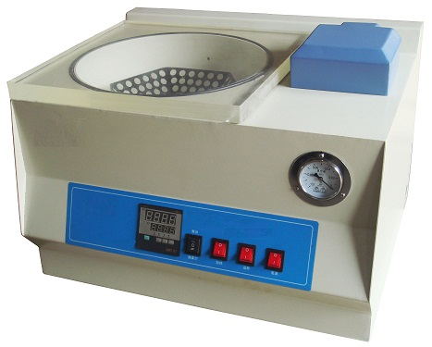

ZRX-29485离心浓缩是一种用于将溶剂蒸发出去的浓缩或干燥生物（非生物）样品的独特过程，离心浓缩处理过后的样品可方便地用于各种定性和定量分析上 化学、生物化学、生物分析、免疫筛选及仪器分析，LNG系列产品技术融合了离心、抽真空及加热三种因素，以有效地蒸发多种溶剂来满足实验室需求。

ZRX-29485离心: 产生沉降、防止沸爆及样品损失，便于回收。
抽真空: 使样品始终处于一种低于室温的环境中，以防止热敏感的样品失去活性和氧化。
热量: 在没有外来热量的状态下水溶液会在浓缩过程中结冰，通过内置、外置辐射加热从而加速样品的蒸发速率，热辐射是在高真空状态下给样品传热最有效的方法。
离心浓缩干燥机ZRX-29485

技术参数：
·转子容量：1.5ml×144或酶标板96孔×2
·温度范围：室温-95℃ LED显示
·转 速：1400rpm
·离心盖材质：聚丙烯透明盖
·加热功率：300W
·真 空 度：-0.1Pa
·过温保护：可调节1-10℃ 出厂标准2℃
·体 积：570×470×410（mm）
·其他配置：液氮冷阱兼容
·应 用：DNA
·离心腔材质：铝合金
·真 空 泵：选配

